OSNOVNA ŠKOLA MARIJE I LINE UMAG
ŠKOLSKA 14, 52470 UMAG
OIB: 77808331343
Matični broj: 03036448

Razina 31
RKP: 10356
Šifra djelatnosti: 8520
Šifra grada/općine: 468
Oznaka razdoblja: 2021-12

BILJEŠKE UZ FINANCIJSKO IZVJEŠĆE ZA RAZDOBLJE
1. SIJEČNJA 2021. – 31. PROSINCA 2021.

1. BILJEŠKE UZ IZVJEŠTAJ O PRIHODIMA I RASHODIMA, PRIMICIMA I IZDACIMA – OBRAZAC PR-RAS
Osnovna škola Marije i Line je za razdoblje od 01.01.2021.-31.12.2021. godine ostvarila ukupne prihode poslovanja u iznosu od 18.804.151,00 kn (AOP 001) i rashode poslovanja u iznosu od 18.317.535,00 kn (AOP 146). Prihodi od prodaje nefinancijske imovine iznose 751,00 kn (AOP 292) te rashodi za nabavu nefinancijske imovine 506.344,00 kn (AOP 344) od čega su uredska oprema i namještaj 283.583,00 kn, komunikacijska oprema 796,00 kn, oprema za održavanje i zaštitu 101.744,00 kn, sportska i glazbena oprema 8.819,00 kn, uređaji, strojevi i oprema za ostale namjene 11.047,00 kn, knjige 100.355,00 kn. Višak prihoda i primitaka raspoloživ u slijedećem razdoblju iznosi 7.100,00 kn (AOP 638). Utvrđeni višak prihoda sastoji se od tekućih pomoći proračunskim korisnicima iz proračuna koji im nije nadležan radi financiranja projekta u sklopu izvannastavnih aktivnosti osnovnih škola (AOP 064; temeljem Odluke Ministarstva znanosti i obrazovanja o financiranju projekta u sklopu izvannastavnih aktivnosti osnovnih i srednjih škola te učeničkih domova u školskoj godini 2021./2022. (Klasa: 602/01/21-01/00567; Urbroj: 533-06-21-0004 od 25. studenoga 2021. godine), Osnovna škola Marije i Line primila je uplatu u ukupnom iznosu od 17.000,00 kn. Zbog novonastalih troškova testiranja djelatnika na bolest COVID-19 u ukupnom iznosu od 9.900,00 kn višak prihoda i primitaka raspoloživ u slijedećem razdoblju iznosi 7.100,00 kn (17.000,00 kn – 9.900,00 kn = 7.100,00 kn). Ministarstvo znanosti i obrazovanja nije doznačilo školi sredstva za pokriće troškova testiranja. Primljena sredstva škole moraju evidentirati na osnovnom računu 63612 Tekuće pomoći iz državnog proračuna proračunskim korisnicima proračuna JLP(R)S. Za navedena sredstva škole ne evidentiraju potraživanja od Ministarstva znanosti i obrazovanja).

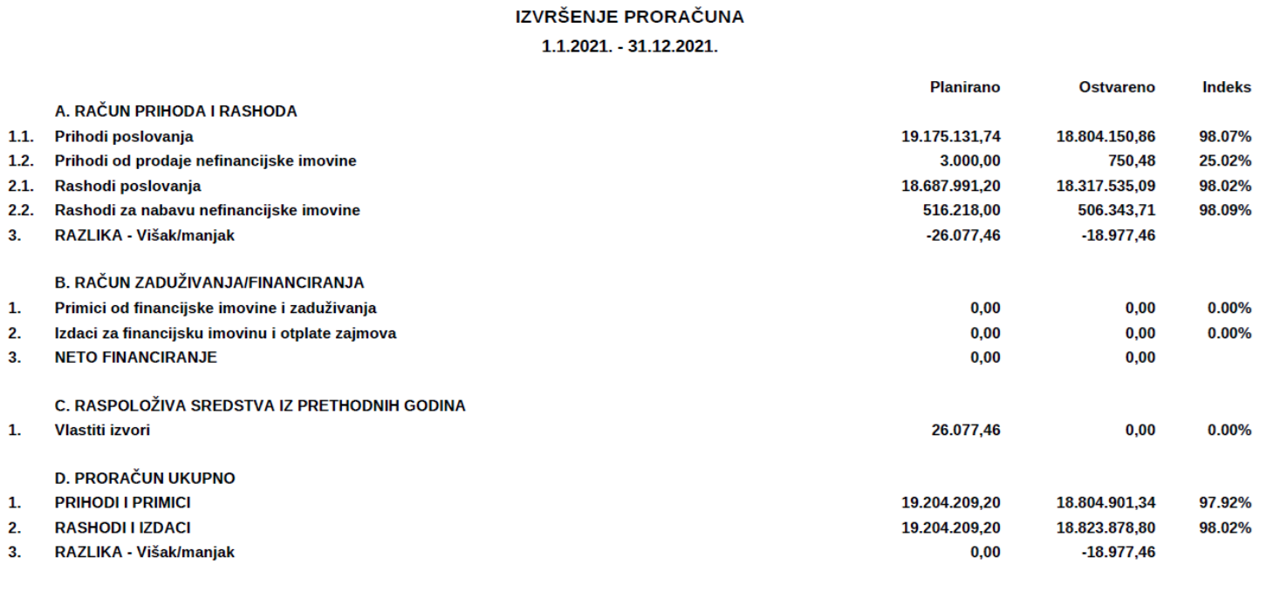

VIŠAK PRIHODA I PRIMITKA RASPOLOŽIV U SLJEDEĆEM RAZDOBLJU (AOP 638; 7.100,00 KN) = PRENESENI VIŠAK PRIHODA I PRIMITKA (AOP 636; 26.077,00 KN) – MANJAK PRIHODA I PRIMITAKA (AOP 635; 18.977,00 KN)

Ostvareni prihodi i rashodi prema ekonomskoj klasifikaciji:
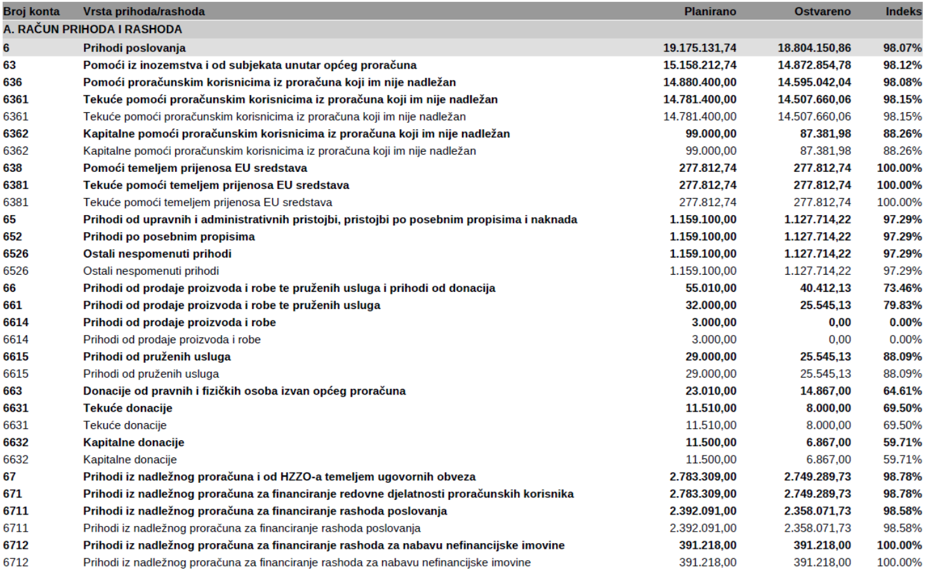

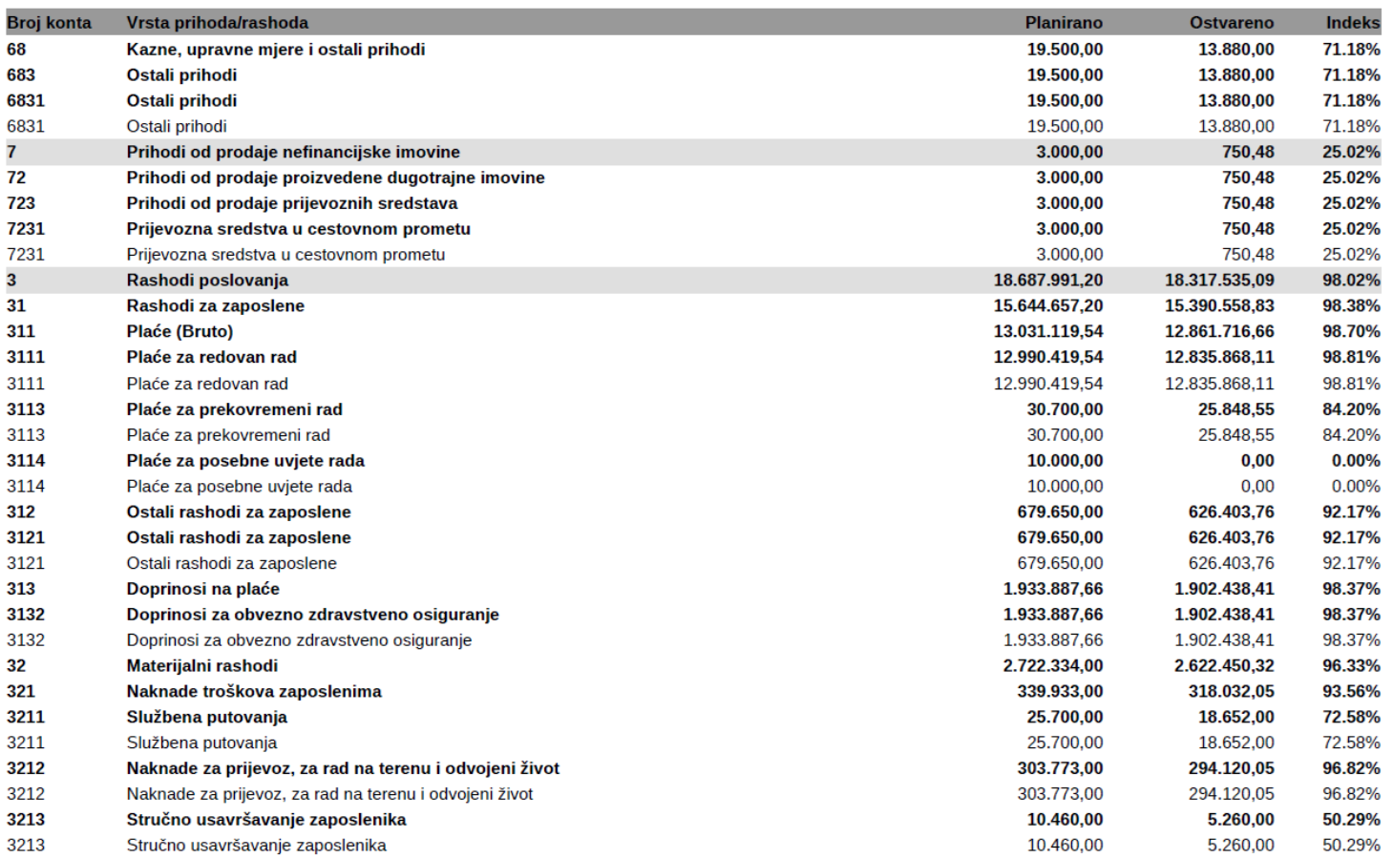
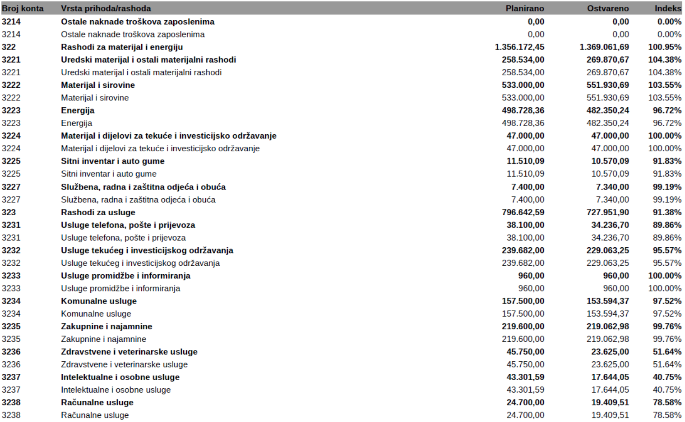
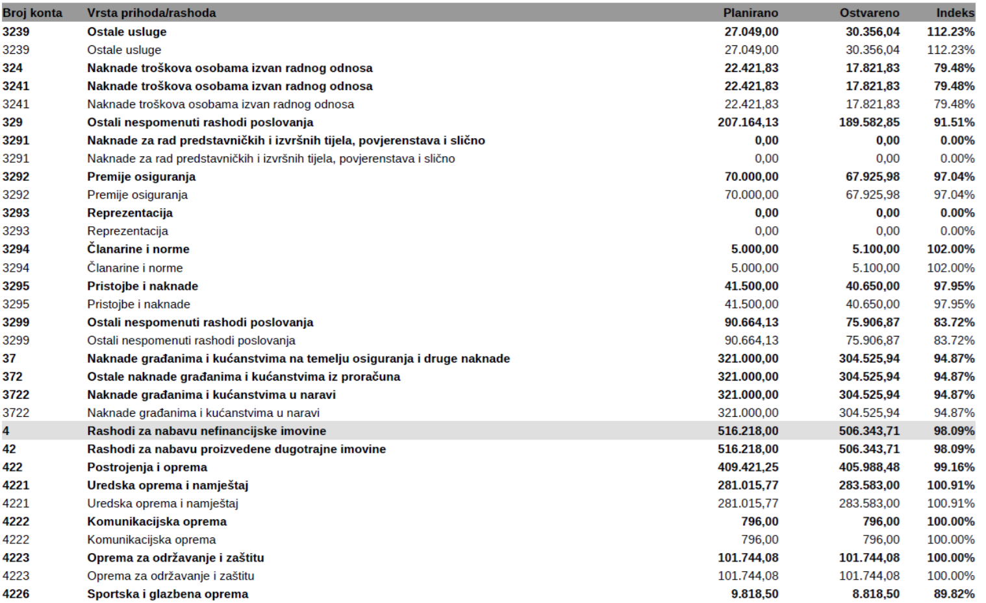
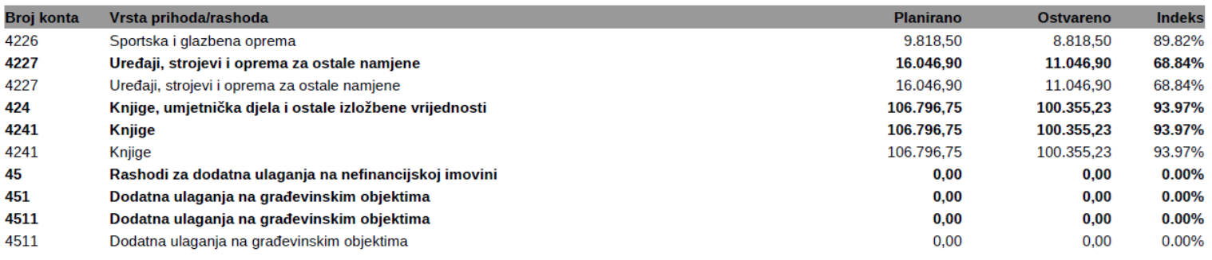

Nisu prisutna znatna odstupanja u odnosu na planirane iznose.

1.1. POMOĆI IZ INOZEMSTVA I OD SUBJEKATA UNUTAR OPĆEG PRORAČUNA (AOP 045; 14.872.855 kn).
Gore navedeni prihodi sastoje se od tekućih pomoći proračunskim korisnicima iz proračuna koji im nije nadležan (AOP 064; 14.507.660,00 kn), kapitalnih pomoći proračunskim korisnicima iz proračuna koji im nije nadležan (AOP 065; 87.382,00 kn) i od tekućih pomoći temeljem prijenosa EU sredstava (AOP 070; 277.813,00 kn):
- Tekuće pomoći iz državnog proračuna proračunskim korisnicima proračuna JLP(R)S namijenjene nabavi udžbenika radnog karaktera (275.536,00 kn) te poticanju izvannastavnih aktivnosti (17.000,00 kn)
- Tekuće pomoći iz državnog proračuna proračunskim korisnicima proračuna JLP(R)S koje su namijenjene pokriću troškova prijevoza učenika s teškoćama u razvoju te materijalnih troškova posebnog odjela (30.990,00 kn)
- Tekuće pomoći iz državnog proračuna proračunskim korisnicima proračuna JLP(R)S namijenjene pokriću troškova rada mentora s pripravnikom (4.428,00 kn)
- Tekuće pomoći iz državnog proračuna proračunskim korisnicima proračuna JLP(R)S namijenjene pokriću troškova rada voditelja županijskih stručnih vijeća (6.000,00 kn)
- Tekuće pomoći proračunskim korisnicima iz proračuna koji im nije nadležan (Istarska županija te Školski športski savez Istarske županije) namijenjene isplati naknada učiteljima i pokriću ostalih troškova županijskih natjecanja učenika (9.377,00 kn)
- Kapitalne pomoći iz državnog proračuna proračunskim korisnicima proračuna JLP(R)S radi nabave udžbenika za učenike (79.382,00,00 kn) te opremanja školskih knjižnica obveznom lektirom (8.000,00 kn)
- Tekuće pomoći iz proračuna JLP(R)S temeljem prijenosa EU sredstava svrhom osiguravanja pomoćnika u nastavi i stručno komunikacijskih posrednika učenicima s teškoćama u razvoju u osnovnoškolskim i srednjoškolskim odgojno-obrazovnim ustanovama (277.813,00 kn; tekući projekt ''Inkluzivne škole 5+'')
- Tekuće pomoći iz državnog proračuna proračunskim korisnicima proračuna JLP(R)S u ukupnom iznosu od 14.164.329,00 kn namijenjene pokriću sljedećih rashoda:

  - Plaće (redovan rad, prekovremeni rad i posebne uvjete rada) 11.588.006,00 kn
  - Ostali rashodi za zaposlene 540.057,00 kn
  - Doprinosi na plaće 1.729.442,00 kn
  - Naknade troškova zaposlenima (prijevoz) 256.869,00 kn
  - Rashodi za usluge (ugovori o djelu) 9.305,00 kn
  - Ostali nespomenuti rashodi poslovanja (novčana naknada poslodavcu zbog nezapošljavanja osoba s invaliditetom) 40.650,00 kn

1.2. OSTALI NESPOMENUTI PRIHODI (AOP 112; 1.127.714,00 kn)

- Sufinanciranje cijene usluge, participacije i slično, 1.127.086,00 kn (AOP 702): 627.198,00 kn prihoda od toplog obroka; 374.284,00 kn prihoda od produženog boravaka; 29.264,00 kn prihoda za nabavu časopisa i ispitnih materijala; 14.660,00 kn prihoda namijenjena osiguranju učenika; 690,00 kn prihoda za sistematske preglede zaposlenika; 420,00 kn prihoda radi pokrića troškova za natjecanja učenika; 910,00 kn prihoda od izdavanja potvrda (tajništvo); 79.660,00 kn prihoda od školarine glazbenog odjela.
- Ostali prihodi za posebne namjene u iznosu od 628,00 kn: uplate od strane roditelja za izgubljene udžbenike.

1.3. PRIHODI OD PRODAJE PROIZVODA I ROBE TE PRUŽENIH USLUGA I PRIHODI OD DONACIJA (AOP 119; 40.412,00 kn)

- Prihodi od pruženih usluga - najam prostora (AOP 122): 25.545,00 kn
- Donacije od pravnih i fizičkih osoba izvan općeg proračuna (AOP 123; 14.867,00 kn): sastoje se od tekućih donacija u iznosu od 8.000,00 kn (5.000,00 kn donacija od fizičkih osoba i 3.000,00 kn donacija od neprofitnih organizacija) te kapitalnih donacija u iznosu od 6.867,00 kn (knjige za školsku knjižnicu u vrijednosti od 1.367,00 kn i glazbena oprema u vrijednosti od 5.500,00 kn).

1.4. PRIHODI IZ NADLEŽNOG PRORAČUNA I OD HZZO-A NA TEMELJU UGOVORNIH OBVEZA (AOP 128; 2.749.290,00 kn)

- Prihodi iz nadležnog proračuna za financiranje rashoda poslovanja 2.358.072,00 kn (AOP 130):

- Prihodi za financiranje rashoda poslovanja – Grad Umag (635.961,00 kn) utrošeni za: rad s djecom s teškoćama u razvoju, 180.124,00 kn; produženi boravak učenika, 434.247,00 kn; osiguravanje pomoćnika u nastavi i stručno komunikacijskih posrednika učenicima s teškoćama u razvoju 21.590,00 kn

- Prihodi za financiranje rashoda poslovanja – Minimalni standard (1.538.761,00 kn) utrošeni za: naknade troškova zaposlenima 21.160,00 kn; rashode za materijal i energiju 743.622,00 kn; rashode za usluge, 676.443,00 kn; naknade troškova osobama izvan radnog odnosa 1.422,00 kn; ostale nespomenute rashode poslovanja 96.114,00 kn

- Prihodi za financiranje rashoda poslovanja – EU sredstva (183.350,00 kn) utrošeni za osiguravanje pomoćnika u nastavi i stručno komunikacijskih posrednika učenicima s teškoćama u razvoju

- Prihodi iz nadležnog proračuna za financiranje rashoda za nabavu nefinancijske imovine 391.218,00 kn (AOP 131):

- Prihodi za nabavu nefinancijske imovine – Minimalni standard (391.218,00 kn) utrošeni za opremanje osnovne škole (uredska oprema i namještaj u iznosu od 273.016,00 kn; komunikacijska oprema u iznosu od 796,00 kn; oprema za održavanje i zaštitu u iznosu od 101.744,00 kn; sportska i glazbena oprema u iznosu od 3.318,00 kn; uređaji, strojevi i oprema za ostale namjene u iznosu od 11.047,00 kn; knjige za školsku knjižnicu u iznosu od 1.297,00 kn).

1.5. OSTALI PRIHODI (AOP 145; 13.880,00 kn)

Uplate primljene od strane roditelja radi pokrića troška popravka tableta.

1.6. RASHODI POSLOVANJA (AOP 146; 18.317.535 kn)

Sastoje se od rashoda za zaposlene u ukupnom iznosu od 15.390.559,00 kn, materijalnih rashoda u ukupnom iznosu od 2.622.450,00 kn te od naknada građanima i kućanstvima u naravi u iznosu od 304.526,00 kn (sufinanciranje cijene prijevoza u ukupnom iznosu od 28.990,00 kn; nabava udžbenika radnog karaktera u ukupnom iznosu od 275.536,00 kn).

1.7. OBRAČUNATI PRIHODI POSLOVANJA – NENAPLAĆENI (AOP 289; 135.198,00 kn)

Obuhvaćaju nenaplaćene prihode za topli obrok, produženi boravak i potraživanja za školarinu glazbene škole (131.833,00 kn) te nenaplaćene prihode za najam prostora (energenti, voda, zakup; 3.365,00 kn).

1.8. PRIHODI OD PRODAJE NEFINANCIJSKE IMOVINE (AOP 292; 751,00 KN)

Radi se o prihodu od prodaje prijevoznog sredstva u cestovnom prometu namijenjen pokriću rashoda za usluge tekućeg i investicijskog održavanja prijevoznih sredstva.

1.9. STANJE NOVČANIH SREDSTAVA NA KRAJU IZVJEŠTAJNOG RAZDOBLJA (AOP 644; 0,00 kn)

Stanje novčanih sredstava na kraju izvještajnog razdoblja iznosi 0,00 kn.

Račun | Naziv stavke | AOP | 2020. | 2021. | Indeks
11 | Stanje novčanih sredstava na početku izvještajnog razdoblja | 641 | 0 | 0 | -
11-dugov. | Ukupni priljevi na novčane račune i blagajne | 642 | 115.003 | 95.324 | 82,9
11-potraž. | Ukupni odljevi s novčanih računa i blagajni | 643 | 115.003 | 95.324 | 82,9
11 | Stanje novčanih sredstava na kraju izvještajnog razdoblja (638+639-640) | 644 | 0 | 0 | -

1.10. PROSJEČAN BROJ ZAPOSLENIH

Račun | Naziv stavke | AOP | Ostvareno
 | Prosječan broj zaposlenih kod korisnika na osnovi stanja na početku i na kraju izvještajnog razdoblja (cijeli broj) | 646 | 139
 | Prosječan broj zaposlenih kod korisnika na osnovi sati rada (cijeli broj) | 648 | 114

Nisu prisutna znatna odstupanja u odnosu na prethodnu godinu.

2. BILJEŠKE UZ BILANCU - OBRAZAC BILANCA
- AOP 002 - Nefinancijska imovina: Nisu prisutna znatna odstupanja u odnosu na prethodnu godinu. Tijekom izvještajnog razdoblja nabavljena su:

- računala i računalna oprema u iznosu od 49.759,00 kn
- školski i uredski namještaj u iznosu od 166.084,00 kn
- ostala uredska oprema u iznosu od 67.740,00 kn
- telefoni u iznosu od 796,00 kn
- oprema za grijanje, ventilaciju i hlađenje u iznosu od 17.375,00 kn
- ostala oprema za održavanje i zaštitu (video nadzor) u iznosu od 84.369,00 kn
- glazbena oprema u iznosu od 8.819,00 kn
- uređaji, strojevi i oprema za ostale namjene u iznosu od 11.047,00 kn
- knjige u knjižnicama u iznosu od 100.355,00 kn

- AOP 063 - Financijska imovina (1.757.700,00 kn) odnosi se na:

- Potraživanja za prihode poslovanja i ostala potraživanja
Potraživanje za refundaciju bolovanja od strane HZZO-a | 131.833,00
Potraživanje za topli obrok , produženi boravak i participaciju rodit., učenika | 143.216,00
Potraživanja za prihode od pruženih usluga | 3.598,00
Potraživanja za prihode proračunskih korisnika uplaćene u proračun | 87.021,00
Ostali prihodi | 0,00
Ispravak vrijednosti potraživanja | 11.616,00

- Kontinuirani rashodi budućeg razdoblja (obračunata plaća za prosinac) u iznosu od 1.403.648,00 kuna

- AOP 170 – Obveze (1.615.403,00 kn) sastoje se od: obveza za zaposlene (1.365.377,00 kn), obveza za materijalne rashode (118.193,00 kn), ostalih tekućih obveza (131.833,00 kn).

- AOP 231 – Vlastiti izvori (2.404.209,00 kn) sastoje se od: izvora vlasništva iz proračuna za nefinancijsku imovinu, 2.261,911,00 kn; viška prihoda poslovanja u iznosu od 27.977,00 kn; manjka prihoda od nefinancijske imovine u iznosu od 20.877,00 kn te od obračunatih prihoda poslovanja u iznosu od 135.198,00 kn

- AOP 253 i 254 – Izvanbilančni zapisi (1.340.092,00 kn) sastoje se od:

- Tuđa imovina dobivena na korištenje (1.139.845,00 kn): uključuje imovinu dobivenu na korištenje 2019. godine u sklopu projekta ''Podrška provedbi Cjelovite kurikularne reforme faza II'' (prijenosno računalo u vrijednosti od 4.516,00 kn; dva projektora u ukupnoj vrijednosti od 4.484,00 kn; tableti (227 kom) u ukupnoj vrijednosti od 250.694,00 kn; dva ormarića u ukupnoj vrijednosti od 10.000,00 kn); imovinu dobivenu na korištenje 2019. godine sukladno Ugovoru o nabavi opreme za opremanje dijela nastavnika u školama - 1. dio u sklopu II. Faze programa "e-Škole" (prijenosna računala (5 kom) u ukupnoj vrijednosti od 18.733,00 kn); imovinu dobivenu na korištenje 2020. godine u sklopu projekta ''Podrška provedbi Cjelovite kurikularne reforme faza II'' ( tableti (303 kom) u ukupnoj vrijednosti od 527.220,00 kn); imovinu dobivenu na korištenje 2021. godine sukladno Ugovoru o nabavi opreme za školske djelatnike u sklopu II. faze programa e-Škole: Cjelovita informatizacija procesa poslovanja škola i nastavnih procesa (prijenosna računala (79 kom) u ukupnoj vrijednosti od 324.196,00 kn).

- Potencijalne obveze po osnovi sudskih sporova u tijeku (200.247,00 kn) kako slijedi:

SUDSKI SPOR U TIJEKU | POTENCIJALNE OBVEZE | TUŽITELJ
Pr-189-2021 | 8.252,53 | FIZIČKA OSOBA - DJELATNIK
Pr-192-2021 | 6.804,09 | FIZIČKA OSOBA - DJELATNIK
Pr-167-2021 | 7.132,28 | FIZIČKA OSOBA - DJELATNIK
Pr-186-2021 | 6.185,25 | FIZIČKA OSOBA - DJELATNIK
Pr-176-2021 | 6.593,58 | FIZIČKA OSOBA - DJELATNIK
Pr-187-2021 | 7.186,75 | FIZIČKA OSOBA - DJELATNIK
Pr-857-2021 | 4.377,75 | FIZIČKA OSOBA - DJELATNIK
Pr-120-2021 | 7.008,51 | FIZIČKA OSOBA - DJELATNIK
Pr-182-2021 | 4.504,12 | FIZIČKA OSOBA - DJELATNIK
Pr-169-2021 | 6.641,71 | FIZIČKA OSOBA - DJELATNIK
Pr-147-2020 | 6.620,23 | FIZIČKA OSOBA - DJELATNIK
Pr-174-2021 | 6.714,15 | FIZIČKA OSOBA - DJELATNIK
Pr-190-2021 | 6.664,20 | FIZIČKA OSOBA - DJELATNIK
Pr-168-2021 | 6.956,28 | FIZIČKA OSOBA - DJELATNIK
Pr-158-2021 | 7.736,56 | FIZIČKA OSOBA - DJELATNIK
Pr-161-2021 | 6.435,99 | FIZIČKA OSOBA - DJELATNIK
Pr-188-2021 | 6.901,58 | FIZIČKA OSOBA - DJELATNIK
Pr-177-2021 | 6.503,96 | FIZIČKA OSOBA - DJELATNIK
Pr-179-2021 | 6.590,52 | FIZIČKA OSOBA - DJELATNIK
Pr-197-2021 | 6.315,08 | FIZIČKA OSOBA - DJELATNIK
Pr-175-2021 | 6.899,24 | FIZIČKA OSOBA - DJELATNIK
Pr-191-2021 | 7.171,38 | FIZIČKA OSOBA - DJELATNIK
Pr-171-2021 | 5.844,77 | FIZIČKA OSOBA - DJELATNIK
Pr-180-2021 | 6.381,51 | FIZIČKA OSOBA - DJELATNIK
Pr-173-2021 | 7.095,46 | FIZIČKA OSOBA - DJELATNIK
Pr-327.2021 | 5.824,37 | FIZIČKA OSOBA - DJELATNIK
Pr-338-2021 | 6.072,29 | FIZIČKA OSOBA - DJELATNIK
Pr-339-2021 | 3.747 | FIZIČKA OSOBA - DJELATNIK
Pr-337-2021 | 6.170,60 | FIZIČKA OSOBA - DJELATNIK
Pr-340-2021 | 6.300,27 | FIZIČKA OSOBA - DJELATNIK
Pr-528-2021 | 6.615,19 | FIZIČKA OSOBA - DJELATNIK
UKUPAN IZNOS | 200.247,20

Radi se o sudskim sporovima u svezi isplate razlike plaće zbog neuvećanja osnovice za izračun plaće za 6 % u periodu od prosinca 2015. do siječnja 2017. godine.

3. BILJEŠKE UZ OBRAZAC OBVEZE

- Stanje obveza 1. siječnja 2021. godine (AOP 001) 1.395.217,00 kn

- Povećanje obveza u izvještajnom razdoblju (AOP 002) 19.342.513,00 kn:

- Međusobne obveze proračunskih korisnika 163.861,00 kn: bolovanje isplaćeno na teret državnog proračuna 81.133,00 kn, bolovanje isplaćeno na teret vlastitih sredstava 34.318,00 kn, druge obveze proračunskog korisnika za povrat u proračun 48.410,00 kn
- Obveze za zaposlene 15.694.425,00 kn
- Obveze za materijalne rashode 2.670.684,00 kn
- Obveze za naknade građanima i kućanstvima 304.526,00 kn
- Ostale tekuće obveze za povrat 9.540,00 kn (participacije, školarine i sl.)
- Obveze za nabavu nefinancijske imovine 499.477,00 kn

- Podmirene obveze u izvještajnom razdoblju (AOP 020) 19.122.327,00 kn:
- Međusobne obveze proračunskih korisnika 91.162,00 kn: bolovanje isplaćeno na teret državnog proračuna 12.005,00 kn, bolovanje isplaćeno na teret vlastitih sredstava 29.465,00 kn, ostale obveze proračunskog korisnika za povrat u proračun 49.692,00 kn
- Obveze za zaposlene 15.523.062,00 kn
- Obveze za materijalne rashode 2.694.560,00 kn
- Obveze za naknade građanima i kućanstvima 304.526,00 kn
- Ostale tekuće obveze za povrat 9.540,00 kn (participacije, školarine i sl.))
- Obveze za nabavu nefinancijske imovine 499.477,00 kn

- Stanje obveza na kraju izvještajnog razdoblja (AOP 038) 1.615.403,00 kn:
- Stanje dospjelih obveza na kraju izvještajnog razdoblja (AOP 039) : 1.429,00 kn (obveze za materijalne rashode s prekoračenjem do 60 dana)
- Stanje nedospjelih obveza na kraju izvještajnog razdoblja (AOP 097) 1.613.974,00 kn: međusobne obveze proračunskih korisnika 131.833,00 (bolovanje isplaćeno na teret državnog proračuna 126.456,00 kn, bolovanje isplaćeno na teret vlastitih sredstava 5.377,00 kn) te obveze za rashode poslovanja 1.482.141,00 kn

AOP 038 = AOP 052 + AOP 097 = 1.615.403,00 kn

4. BILJEŠKE UZ OBRAZAC P- VRIO

- Iznos smanjenja: 1.448,00 kn (likvidacija proizvedene dugotrajne imovine u vrijednosti od 403,00 kn te knjiženje inventurnih razlika/manjkova proizvedene dugotrajne imovine u ukupnoj vrijednosti od 1.045,00 kn)
- Iznos povećanja: 8.813,00 kn (kineziološka oprema za područne škole dobivena od strane HZJZ-a u sklopu projekta ''Živjeti zdravo'')

5. BILJEŠKE UZ OBRAZAC RAS – funkcijski

- AOP 113 - prema funkcijskoj klasifikaciji razvrstaju se rashodi poslovanja i rashodi za nabavu nefinancijske imovine u ukupnom iznosu od 18.273.689,00 kn

- AOP 122 – radi se o funkciji dodatnih usluga u obrazovanju na kojoj se posebno izdvajaju rashodi vezani uz prehranu i prijevoz učenika osnovne škole (550.190,00 kn)

U Umagu, 28.01.2022.

Ana Zlatar, mag. oec. Sanja Zakinja, prof.

